Distančné Fyzika 29.3-31.3

Elektrina v dome.

Zem je tiež vodič.
Pri montáži bleskozvodu sa meria odpor medzi bleskozvodom a zemou. Mal by byť čo najmenší, aby sa blesk zviedol do zeme. Zvyčajne okolo 10 Ω. Keď je zem vlhká, je odpor menší, za sucha je zase väčší. Elektrický prúd vedie v zemi voda, ktorá je medzi čiastočkami pôdy. Táto voda je vodivá, lebo sú v nej rozpustené rôzne soli. Aj steny, stropy a podlahy domu sú vodivé. Prúd cez ne môže prechádzať až do zeme. Ich odpor je ale väčší ako odpor vlhkej zeme.

Napätie oproti zemi
Kedy nás ˶kopneʺ elektrický prúd? Keď sa dotýkame dvoch vodičov, medzi ktorými je napätie. Jeden vodič už poznáme je to zem alebo podlaha, ktorej sa dotýkame skoro stále. Druhým vodič môže byť napríklad dierka elektrickej zásuvky. keby sme sa jej dotkli, prúd by prechádzal z dierky cez naše telo do zeme. Pri tom by nás mohol aj zabiť.
NESTRKAJTE PREDMETY DO ELEKTRICKEJ ZÁSUVKY!
Napätie medzi ľavou dierkou elektrickej zásuvky a zemou je 230 V.
Napätie medzi kolíkom a zemou je 0 V.
Napätie medzi pravou dierkou a zemou je 0 V.

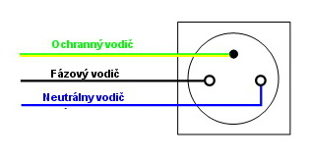

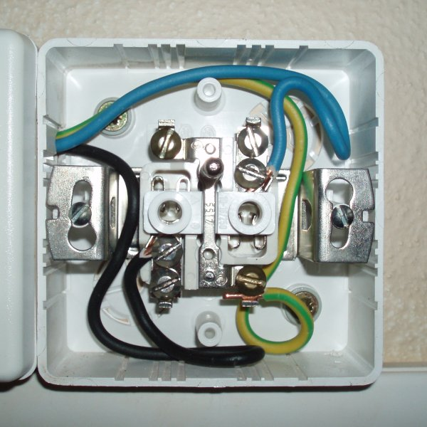

Vodič, ku ktorému sa pripája ľavá dierka, má oproti zemi napätie 230 V. Taký vodič sa nazýva fázový. Vodič. ku ktorému sa pripája pravá dierka, má oproti zemi napätie 0 V. Taký vodič sa nazýva nulový (neutrálny). Nulový vodič je vždy uzemnený - vodivo spojený so zemou. Vodič, ku ktorému je pripojený kolík, má oproti zemi tiež napätie 0 V. Tento vodič sa nazýva ochranný - chráni nás pred úrazom. Ochranný vodič je tiež vždy uzemnený. Zásuvka má byť správne zapojená ku káblu, v ktorom sú tri vodiče: fázový, nulový a ochranný. Ochranný vodič má vždy zelenú izoláciu so žltým pruhom. Podľa toho ho každý hneď rozozná od fázového vodiča.

Čo spôsobuje prúd v ľudskom tele
Mozog ovláda svaly a orgány nášho tela tak, že k nim vysiela veľmi slabé elektrické signály. Tieto signály putujú po nervových vláknach. Keď signál podráždi nervové zakončenie vo svale, nastane tam chemická reakcia a sval sa zmrští.
Čo sa teda stane, keď sú svaly podráždené silným prúdom? Väčšinou sa kŕčovito zmrštia. Najnebezpečnejšie je, keď silný prúd zasiahne srdcový sval. Potom sa srdce nepravidelne rozkmitá a môže nastať smrť. Kŕč je nebezpečný aj tým, že bráni otvoriť ruku. Keby ste napríklad držali elektrickú šnúru, ktorá má chybnú izoláciu a je pod napätím, ruka by sa vám kŕčovito zovrela. Šnúru by ste nemohli pustiť. Zachránilo by vás len to, že by ste ju rýchlo vytrhli zo zásuvky, alebo by niekto vypol prúd. V nasledujúcej tabuľke si môžete prečítať, aké účinky má striedavý prúd rôznej veľkosti. Jednosmerný prúd rovnakej veľkosti má účinky oveľa menšie. Preto prúd z batérie, alebo akumulátora normálne necítime.

Prúd | Účinky
1 mA  3 mA  8 mA  15 mA  30 mA  100 mA | Začíname cítiť ľahké dráždenie  Nepríjemné dráždenie v kĺboch rúk a nôh  Svaly na rukách stuhnú, ruky môžeme otvoriť len s námahou  Nemožno otvoriť ruky, nastáva kŕč, ochrnutie  Začína vážne nebezpečenstvo  Srdce nepravidelne kmitá, môže nastať smrť

Kedy hrozí nebezpečenstvo pri dotyku
Vypočítajme, aký prúd by prechádzal telom človeka, ktorý by sa dotkol fázového vodiča. Podľa Ohmovho zákona potrebujeme pznať napätie a odpor. Napätie medzi fázovým vodičom a zemou je U = 230 V. Odpor samotného ľudského tela je približne R = 2000 Ω. Telom by teda prechádzal prúd I = U / R = 230 V / 2000 Ω = 0,115 A = 115 mA.
Keby ste teda stáli bosými nohami na vlhkej zem a náhodou sa dotkli spotenou rukou vodiča pod napätím 230 V, boli by ste v smrteľnom nebezpečenstve. Prechádzal by vami prúd okolo 115 mA. Zachránilo by vás len rýchle trhnutie, ktoré by prerušilo prechod prúdu.

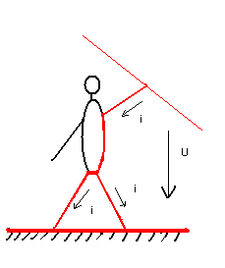

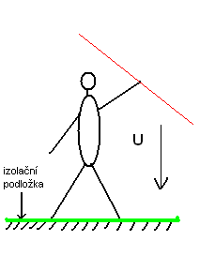

Našťastie sú ľudia väčšinou obutý a stoja na podlahe. Topánka so suchou podrážkou má odpor až 200 000 Ω. Pri napätí 230 V ňou prechádza len malý prúd. Ale keď je podrážka mokrá, jej odpor klesne až na asi 25 Ω. Stáť v takej podrážke je to isté ako stáť bosí.
Suchá podlaha pokrytá korkom PVC, alebo silným kobercom je dobrým izolantom. Ale dláždená alebo vlhká podlaha od zeme neizoluje. Preto k najhorším úrazom elektrickým prúdom dochádza v kúpeľni.

Ochrana pred nebezpečným napätím
Najlepšou ochranou je, keď všetky nebezpečné vodiče prikryjeme dobrým izolantom. Tak sú chránené zásuvky, yypínače a veľa spotrebičov. Povedzte príklady takých spotrebičov.
Niektoré spotrebiče však majú povrch z kovu - napríklad sporák, alebo práčka. Keby sa fázový vodič náhodou dotkol kovového povrchu, bol by spotrebič životu nebezpečný. Ako sa pred týmto nebezpečenstvom chránime? Kovový povrch (kostra) musí byť spojený s ochranným vodičom. Medzi ochranným vodičom a zemou nie je žiadne napätie. Keď je kostra spojená s ochranným vodičom, nemôže byť napätie oproti zemi ani na kostre. Preto vás kostra ˶nekopneʺ.

Ak má spotrebič kovový povrch (kostru), musí mať v prívodnej šnúre tri vodiče. Dva sú spojené s kolíkmi zástrčky. Keď zástrčku zapojíme a spotrebič pracuje, prechádza týmito vodičmi prúd. Tretí vodič je ochranný - spája kostru s dierkou v zástrčke. Keď zástrčku zapojíme, je kostra spojená cez ochranný vodič so zemou.
Čo by sa stalo, keby sa náhodou fázový vodič dotkol povrchu spotrebiča (kostry)? Ochranným vodičom by prechádzal veľký prúd. Nastal by skrat. Istič by hneď vypol prúd a spotrebič by bol zasa bezpečný.

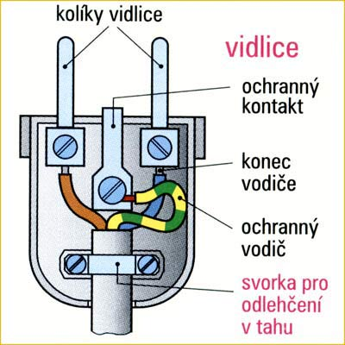

Rizika, ktorým sa môžeme vyhnúť

Elektromagnet

Vlastný pokus

Vašou úlohou je vyrobiť si vlastný elektromagnet, skúmať ako funguje a zlepšovať jeho vlastnosti.

Pomôcky: železný klinec, izolovaný vodič, kovové spinky, batéria 4,5 V a 9 V, špendlíky.

Postup:

- Izolovaný vodič naviňte na kovový klinec tak, ako to vidíte na obrázku. Takéto zariadenie nazývame cievka s jadrom. Na konce vodiča vašej cievky pripojte spinky tak, ako to vidíte na obrázku, aby sa cievka ľahšie pripájala k batérii.

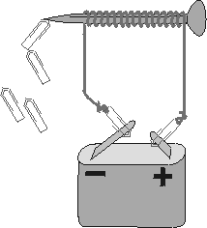

- Pripojte konce vodiča na vašej cievke k 4,5 V batérii a priblížte cievku k špendlíkom.
Pozorujte, čo sa deje.
(Vašu cievku pripájajte k batérii vždy len na krátky čas, aby sa batéria rýchlo nevybila. Nebojte sa dotknúť klinca ani vodiča na vašej cievke – vodič je izolovaný a klincom-jadrom elektrický prúd neprechádza.)
- Pozorujte, čo sa deje, keď cievku odpojíte od batérie.
- Pripojte konce vodiča na vašej cievke k 9 V batérii a priblížte cievku k špendlíkom.
Pozorujte, čo sa deje.
- Izolovaný vodič naviňte na klinec do niekoľkých vrstiev na seba, pripojte vašu cievku k 4,5 V batérii a pozorujte, čo sa deje.
- Vytiahnite jadro (klinec) zo závitov cievky, pripojte cievku bez jadra k 4,5 V batérii a pozorujte, čo sa deje.

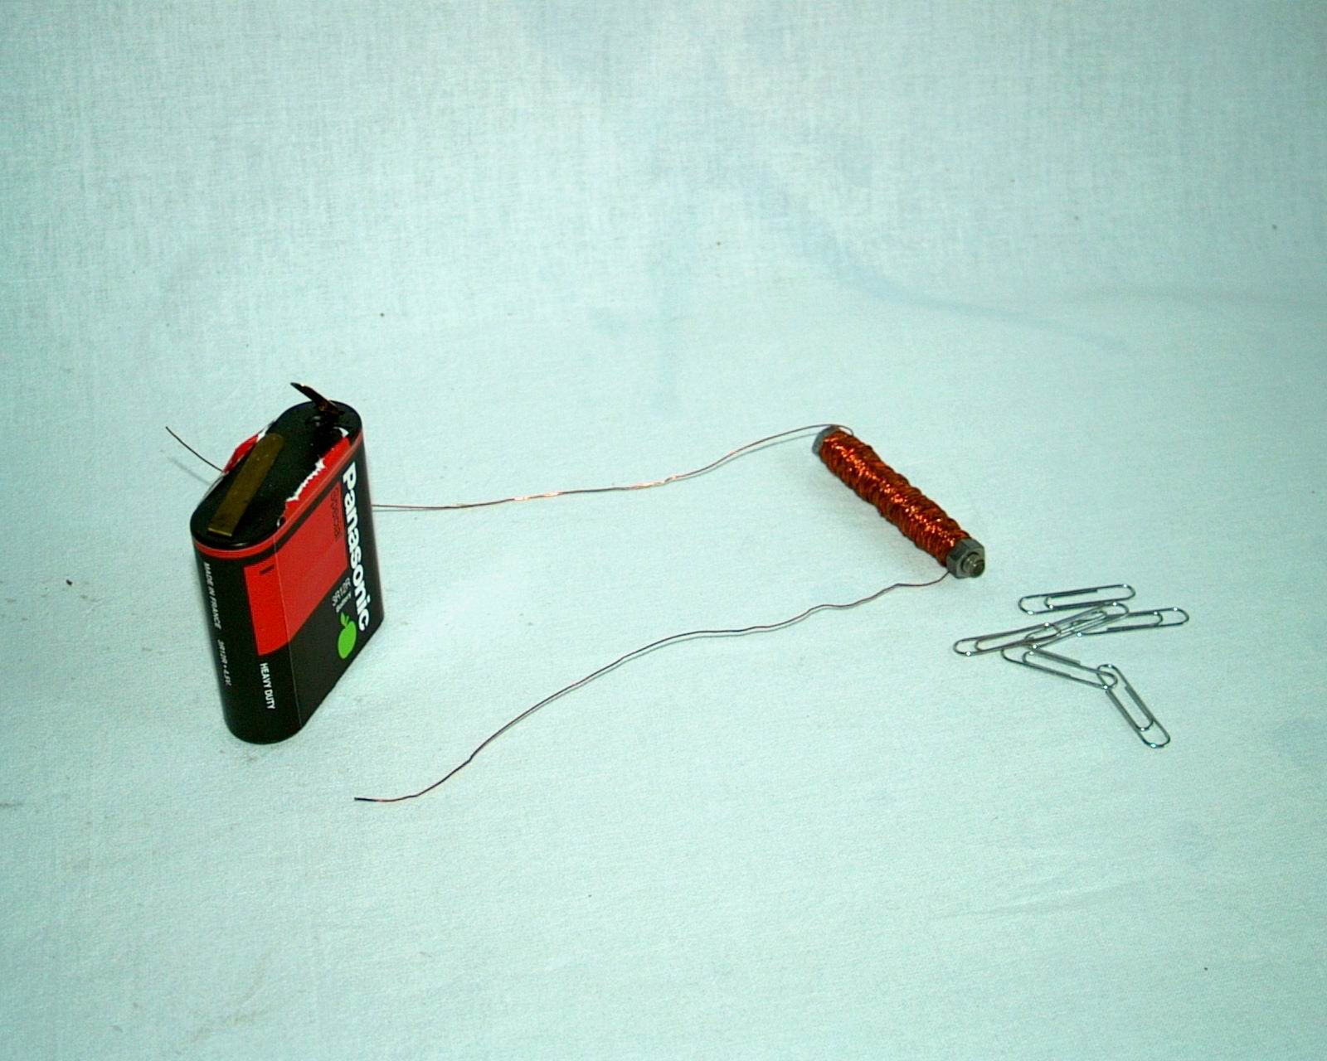

Čo sme zistili

Po pripojení cievky na batériu sa špendlíky pritiahnu ku klincu. Z cievky a klinca-jadra sa stane magnet, keď cievkou prechádza elektrický prúd. Preto cievku s jadrom pripojenú na zdroj elektrického napätia nazývame elektromagnet. Klincom-jadrom prúd neprechádza, ale preto, že je v magnetickom poli cievky, stane sa magnetom.

Po odpojení cievky od batérie špendlíky z klinca odpadnú. Cievka a klinec-jadro prestanú byť magnetom, lebo cievkou neprechádza elektrický prúd. (Po odpojení cievky od batérie niekedy špendlíky z klinca neodpadnú. Vtedy je klinec z kovu, ktorý ostáva magnetický. Použite klinec z iného kovu.)

Elektromagnet pripojený k väčšiemu napätiu pritiahne viac špendlíkov, stane sa silnejším magnetom.

Ak má cievka elektromagnetu viacej závitov, pritiahne viacej špendlíkov, stane sa silnejším magnetom.

Cievka bez jadra je veľmi slabý magnet. Jadro zväčšuje magnetické pole elektromagnetu.

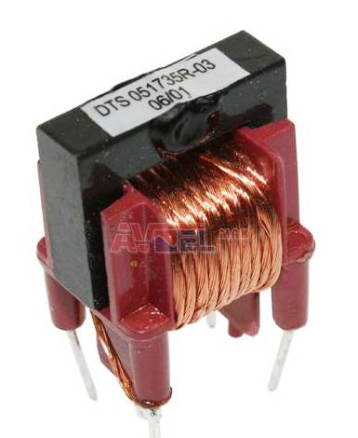

Pri zostrojovaní cievky elektromagnetu je dobré riadiť sa nasledujúcimi pokynmi:

- Vodič musí byť izolovaný, jednotlivé vrstvy je dobré oddeliť napríklad papierom.
- Na vinutie je najlepšie použiť tenký medený drôt s tenkou izolačnou vrstvou, lebo takýto drôt môžeme navinúť v niekoľkých vrstvách na malom priestore.
- Vonkajší priemer elektromagnetu by mal byť dvakrát väčší než jadro.

Elektromagnet je oveľa výhodnejší ako trvalý magnet. Ako ste aj sa mi zistili, elektromagnet sa dá ľahko ovládať - zapnúť aj vypnúť, dá sa zväčšiť alebo zmenšiť jeho magnetické pole. To ľudia využili v mnohých vynálezoch, ktoré nám zjednodušujú život. Všetky stroje a prístroje, ktoré poháňa elektrický prúd, v sebe obsahujú elektromagnet.

Uvedieme niekoľko príkladov využitia elektromagnetu:

Keďže sa elektromagnet dá ľahko zapnúť aj vypnúť používa sa na presun kovového šrotu, materiálov a výrobkov.

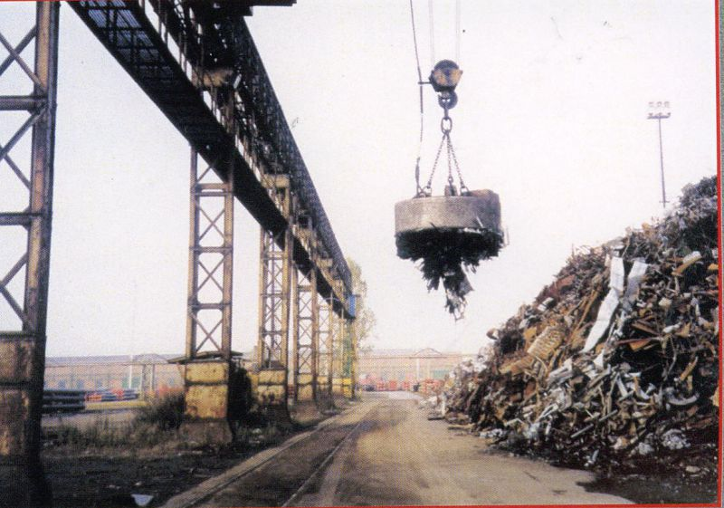

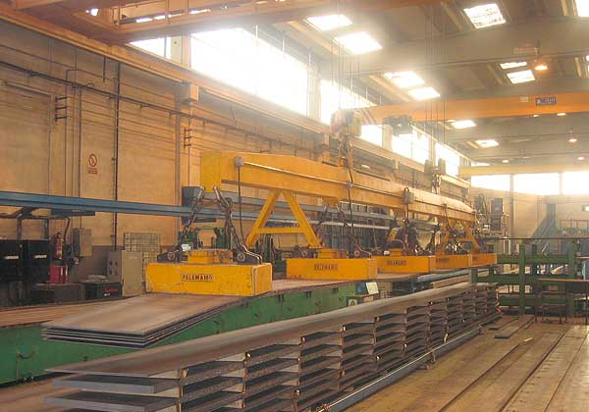

V zdravotníctve, v prístrojoch pre magnetickú rezonanciu, je elektromagnet, ktorý je 70 000-krát silnejší ako magnetické pole Zeme. Silné magnetické pole pôsobí na atómy vodíka. Ľudské telo je z veľkej časti tvorené vodou, vodíkové atómy sú teda vo väčšine jeho buniek.

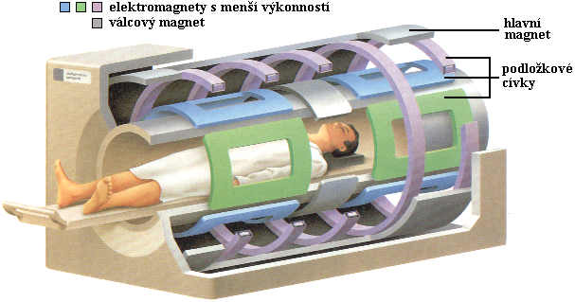

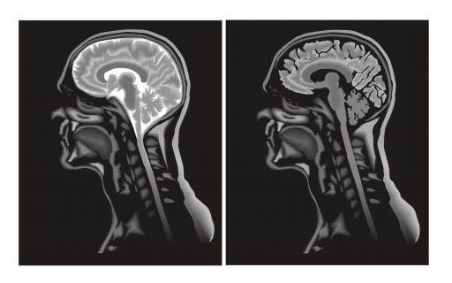

Elektrický zvonček obsahuje v sebe elektromagnet. Podľa obrázka zistite:

- kadiaľ prechádza prúd, keď zapneme spínač,
- ktorú časť zvončeka pritiahne elektromagnet a čo tým spôsobí,
- prečo prúd prestane elektromagnetom prechádzať,
- čo robí kotva zvončeka?

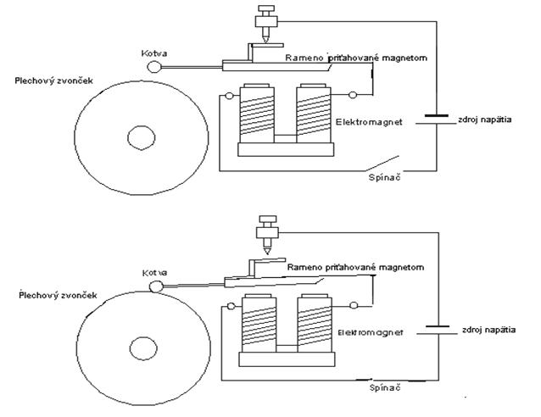

Elektromotor využíva elektromagnet na to, aby sa točil. Ukážeme si na najjednoduchšom elektromotore, prečo sa točí. Zapojte do obvodu elektromagnet a spínač. Do vhodnej vzdialenosti od elektromagnetu položte magnetku. Zapnite na chvíľu spínačom elektromagnet tak, aby sa magnetka roztočila. Potom ho zapínajte vždy tak, aby ste magnetku postrčili v smere otáčania. Za chvíľu sa to naučíte robiť tak, že magnetka sa bude točiť stále. (Keby ste nestíhali zapínať a vypínať elektromagnet, posuňte magnetku ďalej - bude sa točiť pomalšie.)

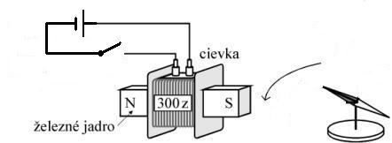

V praxi sa o zapínanie a vypínanie elektromagnetu nestarajú ľudia, to robí motor sám. Na jeho osi je niečo ako spínač. Ten vždy v pravý čas pustí prúd do elektromagnetu a to roztočí elektromotor.. Prezrite si elektromotor a skúste prísť na to, ako pracuje.

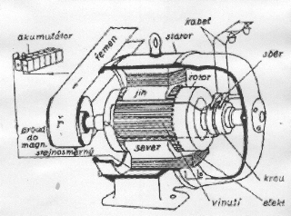

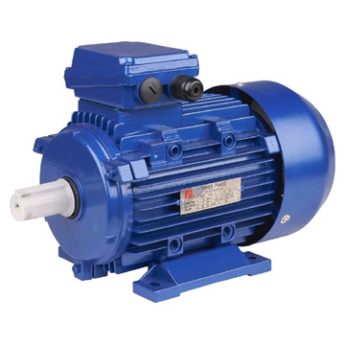

Zopakujte si:
1. Ako zostrojíte elektromagnet?
2. Prečo je elektromagnet výhodnejší ako trvalý magnet?
3. Kde sa využíva elektromagnet?
4. Ako zostrojíte jednoduchý elektromotor?

